**МИНОБРНАУКИ РОССИИ**

**Санкт-Петербургский государственный**

**электротехнический университет**

**«ЛЭТИ» им. В.И. Ульянова (Ленина)**

**Кафедра менеджмента и систем качества**

отчет

**по практическим занятиям**

**по дисциплине «Основы менеджмента качества и управления бизнес процессами»**

**Решение проблем в области качества с помощью цикла PDCA**

|  |  |  |
| --- | --- | --- |
| Студент гр. 8382 |  | Мирончик П.Д. |
| Студентка гр. 8382 |  | Звегинцева Е.Н. |
| Преподаватель |  | Политова А.В. |

Санкт-Петербург

2021

# Задание 5

# Решение проблем в области качества с помощью цикла PDCA

## Цель работы

Приобретение навыков:

* интерпретации терминов стандарта ISO 9000, относящихся к корректирующим действиям;
* интерпретации требований стандарта ISO 9001, относящихся к корректирующим действиям;
* поэтапного решения проблем в области качества (корректирующие действия в рамках цикла PDCA.

## Задание

Необходимо выполнить следующие задачи:

1. Определить проблему в области качества для одного из процессов.
2. Разработать с помощью простейших инструментов менеджмента поэтапное решение проблемы в области качества в рамках цикла PDCA.
3. Заполнить регистрационный лист поэтапного решения проблемы в области качества.

## Ход работы

Выбранное предприятие – ООО “Тавеллер”. В качестве рассматриваемого процесса был процесс изготовления полотенец. Проблема: технические характеристики полотенец не соответствуют ГОСТу и индивидуальным параметрам клиента. Строится поэтапное решение проблемы с помощью цикла PDCA (Plan – Do – Check – Action).

*1. Этап планирования*

На предприятии в течение месяца собирались данные с целью исследования отклонений в технологическом процессе производства полотенец. В контрольный лист (см. табл. 5.1) записывалось число дефектов разных видов.

Таблица 5.1 – Контрольный лист по видам дефектов

|  |  |  |  |
| --- | --- | --- | --- |
| **Контрольный листок Дата:**  ***Наименование изделия: полотенце бумажное***  Участок: *Россия, Санкт-Петербург*  *Производственная операция:*  Фамилия контролера  Приемочный контроль *A.B. Янг* | | |  |
| *Тип дефекта:* Номер партии: | | |  |
| *Общее число проконтролированных изделий:* **500** Номер заказа: | | |  |
| *Примечания по всем проконтролированным изделиям* | | |  |
| *Вид несоответствия* | *Результат контроля* | *Итоги* |  |
| Неровные края полотенец | ~~////~~ ~~////~~ … ~~////~~ / |  | 31 |
| Наличие пятен, недопустимых по ГОСТу | ~~////~~ ~~////~~ |  | 10 |
| Косина выше предусмотренной по ГОСТу | ~~////~~ ~~////~~ |  | 10 |
| Расслоение полотенец | ~~////~~ / |  | 6 |
| Наличие дырок на изделиях более допустимых по ГОСТу | /// |  | 3 |
| Прочие | /// |  | 3 |
|  | *Итого* |  | **63** |

На основе контрольного листа строится таблица (см. табл. 5.2), в которой для каждого вида дефектов приведено число таких дефектов в проанализированной выборке и процент дефектов этого вида от общего числа дефектов.

Таблица 5.2 – Виды дефектов

|  |  |  |  |  |
| --- | --- | --- | --- | --- |
| Тип дефектов | Число дефектов | Накопленная сумма числа дефектов | Процент числа дефектов по каждому  признаку в общей сумме | Накопленный процент |
| А - Неровные края полотенец | 31 | 31 | 49 | 49 |
| Б - Наличие пятен, недопустимых по ГОСТу | 10 | 41 | 16 | 65 |
| В - Косина выше предусмотренной по ГОСТу | 10 | 51 | 16 | 81 |
| Г - Расслоение полотенец | 6 | 57 | 9 | 90 |
| Д - Наличие дырок на изделиях более допустимых по ГОСТу | 3 | 60 | 5 | 95 |
| Прочие | 3 | 63 | 5 | 100 |
| *Итого* | 84 | – | 100 | – |

Для иллюстрации полученной статистики, а также для определения основных видов дефектов с целью последующей работы над их устранением строится диаграмма Парето (см. рис. 5.1). Принцип Парето в данном случае означает, что 20% групп дают 80% дефектов, а остальные 80% групп — лишь 20% дефектов. Диаграмма Парето позволяет определить, какие основные виды дефектов требуется устранить в первую очередь.

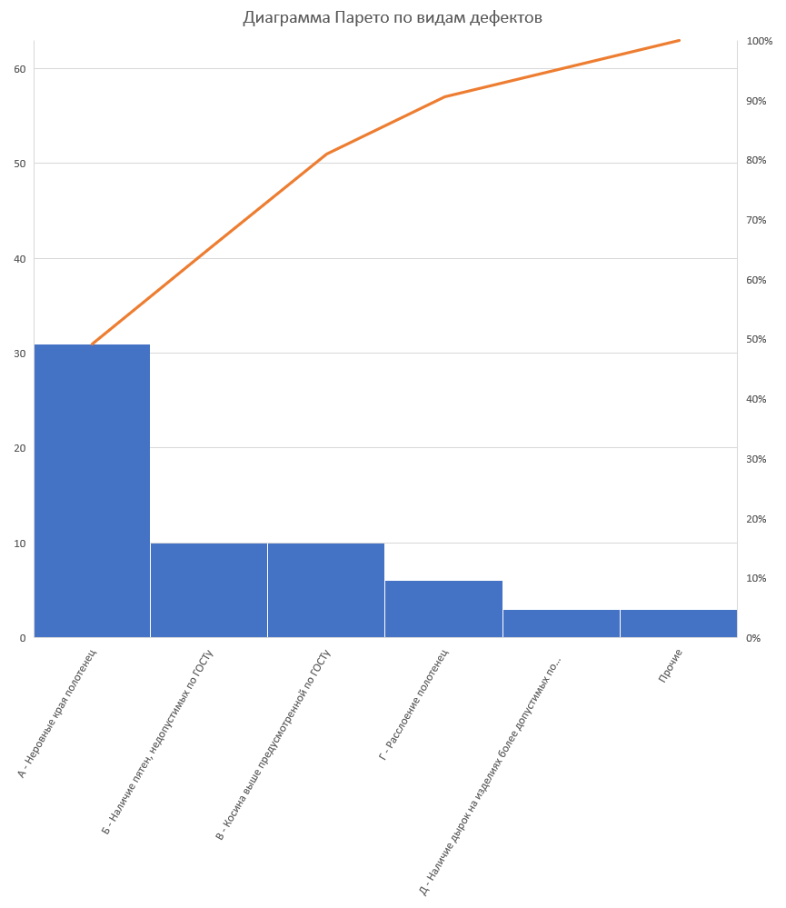

Рисунок 5.1 – Диаграмма Парето по видам дефектов

Из диаграммы видно, что наибольшую группу составляют дефекты «Неровные края полотенец» – 49% от общего числа дефектов. Для выдвижения гипотез о причинах появления данного дефекта строится диаграмма Исикавы (см. рис. 5.2).

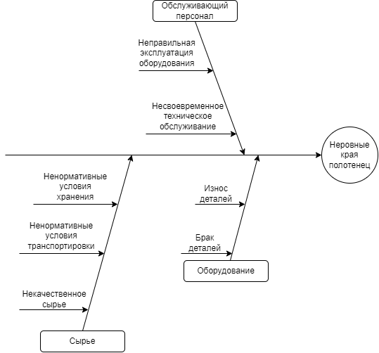

Рисунок 5.2 – Диаграмма Исикавы

Далее были проведены наблюдения за влиянием различных причин на появление неровных краев на продукции. Число дефектов, возникающих в результате различных причин, а также процент этих дефектов от общего числа дефектов, приведены в таблице 5.3.

Таблица 5.3 – Причины возникновения дефекта

|  |  |  |  |  |
| --- | --- | --- | --- | --- |
| **Причина дефектов** | **Число дефектов** | **Накопленная сумма числа дефектов** | **Процент числа дефектов по**  **каждому признаку в общей сумме** | **Накопленный процент** |
| Несвоевременное техническое обслуживание | 17 | 17 | 55 | 55 |
| Неправильная эксплуатация оборудования | 6 | 23 | 19 | 74 |
| Износ деталей | 2 | 25 | 7 | 81 |
| Ненормативные условия транспортировки | 2 | 27 | 7 | 88 |
| Некачественное сырье | 1 | 28 | 3 | 91 |
| Ненормативные условия хранения | 1 | 29 | 3 | 94 |
| Брак деталей | 1 | 30 | 3 | 97 |
| Прочие | 1 | 31 | 3 | 100 |
| *Итого* | 31 | – | 100 | - |

В ходе наблюдений было выявлено, что больше 50% случаев брака с неровными краями происходят по причине несвоевременного технического обслуживания оборудования. На основе собранной информации по причинам дефектов для определения основных причин дефектов с целью их дальнейшего устранения построена диаграмма Парето (см. рис. 5.3).

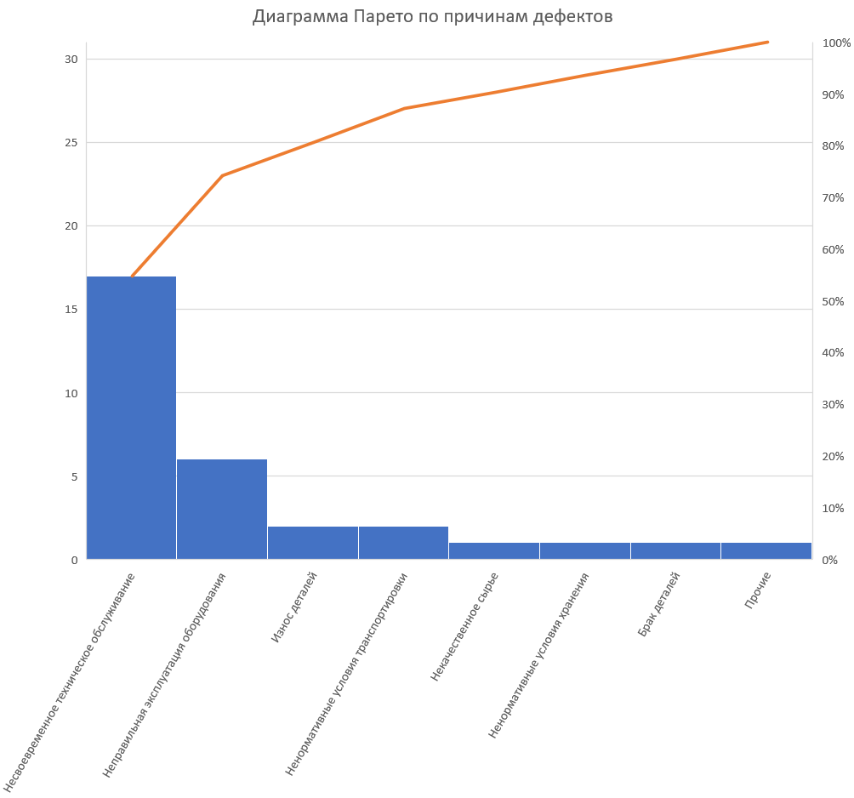

Рисунок 5.3 – Диаграмма Парето по причинам дефектов

Благодаря разработанной диаграмме Парето руководство компании пришло к выводу о необходимости проводить более частое техническое обслуживание оборудования.

1. *Этап реализации разработанных мер*

Было принято решение выполнять ежемесячную замену ножей оборудования с целью недопущения их износа и прихода в нерабочее состояние.

1. *Этап проверки*

После введения постоянного технического обслуживания необходимо установить, улучшилось ли и насколько качество продукции по сравнению с изначальными показателями. По результатам проверки были собраны новые данные о числе дефектов разного вида и по полученным данным построена новая диаграмма Парето (см. рис. 5.4).

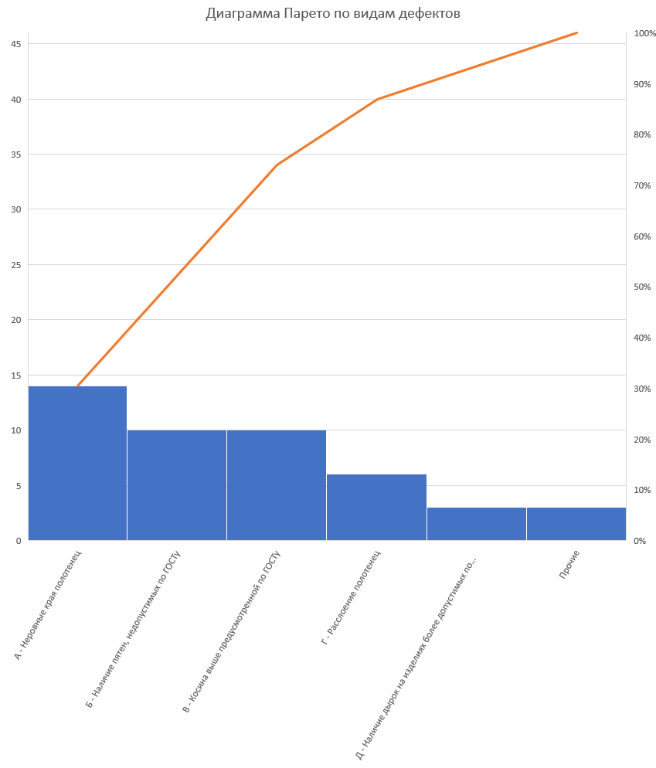

Рисунок 5.4 – Диаграмма Парето по видам дефектов после устранения основной причины дефектов

Неровные края все еще являются основным видом дефектов, но общее число дефектов значительно снизилось.

1. *Этап внедрения*

Для того, чтобы официально зафиксировать решение проблемы составляется регистрационный лист решения проблемы.

Таблица 5.4 - Регистрационный лист поэтапного решения проблемы

|  |  |  |  |  |  |
| --- | --- | --- | --- | --- | --- |
| Отчет № 1 | | Дата открытия: 19.11.2021 | | | |
| Подразделение: Цех производства бумажных полотенец | | | | | |
| Деталь: Линза очковая солнцезащитная | | | | | |
| № заказа: 1024 | | | | | |
| № партии: 32 | | | | | |
| PLAN | *Описание проблемы:*  Общее число исследованных образцов 500. Обнаружено 63 дефекта, из них 49% составляют неровные края полотенец. Данные представлены в контрольном листе (табл. 5.1) и диаграмме Парето по типам дефектов (рис. 5.1). Дефектность превысила допустимую 7% и составила 12.6%.  Контролер И.И.Герх. | | | | |
| *Группа по решению проблемы:*  ФИО Отдел Телефон   1. Р.Р. Шварц Контроля технологий 8-800-555-35-35 2. Т.Т. Сильвио Контроля продукции 8-800-555-05-05 | | | | |
| Временные мероприятия по блокированию негативного воздействия проблемы на последующие процессы:  *Мероприятие Верификация Ответственный* | | | | |
|  | 1. 100% выходной контроль  партий | | | Контрольный лист результатов 100% контроля | Т.Т. Сильвио |
|  | 2. Ручная обязательная замена ножей оборудования | | | Отчет Ф.ХХ21 | Р.Р. Шварц |
| Выявление исходной (коренной) причины | | | | |
| *Причина* | | | *Верификация* | *Ответственный* |
|  | Несвоевременное техническое обслуживание | | + | Диаграмма причин и результатов (рис. 5.2).  Диаграмма Парето по причинам.  (рис. 5.3).  Данные с 10 июля по 19 ноября | Т.Т. Сильвио |
| Неправильное хранение и транспортировка сырья | | - | Р.Р. Шварц |
| Некачественное сырье | | - | Р.Р. Шварц |
| Износ оборудования (в пределах рекомендуемого срока техобслуживания) | | - | Т.Т. Сильвио |
| Решение группы:  Проведение регулярного технического обслуживания оборудования. | | | | |
| Do | Обслуживающим персоналом выполнялась ежемесячная замена ножей оборудования. | | | | |
| С  heck | После начала регулярного, более частого технического обслуживания были собраны данные и построена диаграмма Парето по типам дефектов, чтобы сравнить результаты (рис. 5.4). Снижение общей дефектности на 27%. | | | | |
| Action | Заключен контракт с компанией ООО “ТехЛомайСтрой” на ежемесячное обслуживание оборудование, включая замену деталей с учетом степени износа. | | | | |

## Выводы

В ходе выполнения практической работы были проанализированы виды и причины дефектов, возникающих в процессе производства бумажных полотенец. Определено, что основным дефектом является наличие неровных краев полотенец. Были проанализированы причины появления данного дефекта. Выявлено, что главной причиной является несвоевременное проведение технического обслуживания. Было найдено решение проблемы: замена изношенных деталей. После внедрения выбранного решения был повторно проведен анализ продукции на наличие и виды дефектов. Найденное решение привело к сокращению общего числа дефектов на 27%. Чтобы зафиксировать результаты решения проблемы, заполнен регистрационный лист решения.